Ao Conselho Editorial
RBCS - Revista Brasileira de Ciências da Saúde

DECLARAÇÃO DE RESPONSABILIDADE
Certificamos que participamos da realização do trabalho intitulado "Dilemas éticos e enfermagem frente a erros de medicação, desta forma, tornando pública a nossa responsabilidade pelo seu conteúdo.
Declaramos que não omitimos quaisquer ligações ou acordos de financiamento entre nós e companhias que possam ter interesse na publicação deste artigo. Certificamos que o artigo é original e que o trabalho, no todo ou em parte, ou qualquer outro trabalho com conteúdo substancialmente similar, de nossa autoria, não foi enviado a outro periódico e não o será enquanto sua publicação estiver sendo considerada pela Revista Brasileira de Ciências da Saúde (RBCS), em qualquer formato (impresso ou eletrônico).

TRANSFERÊNCIA DE DIREITOS AUTORAIS
Declaro que, em caso de aceitação do artigo pela RBCS, este passa a ter os direitos autorais a ele referentes, que se tornarão propriedade exclusiva da revista.
Fica vedado qualquer reprodução, total ou parcial, em qualquer outra parte ou meio de divulgação, impressa ou eletrônica, sem autorização prévia da RBCS. Uma vez solicitada, se obtida, far-se-á constar o devido agradecimento a RBCS.

21 de Agosto de 2014
Assinatura dos autores:

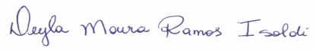
Deyla Moura Ramos Isoldi
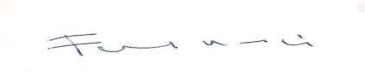
Fernando de Souza Silva

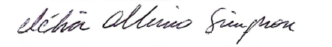
Clélia Albino Simpson

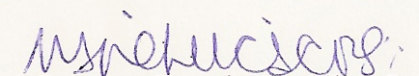
Mariluci Camargo Ferreira da Silva Candido

